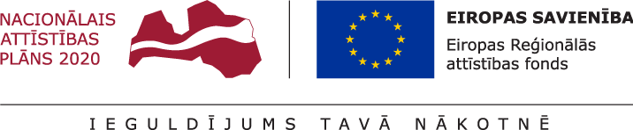
02.01.2019.
Talsu novada pašvaldībā turpinās projekta Nr. 8.1.2.0/17/I/004 “Vispārējās izglītības iestāžu mācību vides uzlabošana Talsu novadā” īstenošana.
Projekta mērķis- izglītības infrastruktūras attīstība Talsu novadā, lai sekmētu plānoto kompetenču pieejā balstītā vispārējās izglītības satura pakāpenisku ieviešanu.
Projekta ietvaros ir pabeigti Talsu Valsts ģimnāzijas sporta laukuma pārbūves darbi, izveidots mūsdienīgs un kvalitatīvs sporta laukums, lai pilnībā nodrošinātu mācību programmas “Sports” apguvi.
Lai nodrošinātu kvalitatīvu un ergonomisku mācību vidi Talsu 2.vidusskolai, Talsu pamatskolai un Sabiles pamatskolai iegādātas ergonomiskas mēbeles.
Talsu Valsts ģimnāzijai, Talsu 2.vidusskolai, Talsu pamatskolai un Sabiles pamatskolai pakāpeniski tiek iepirkts IT aprīkojums, lai nodrošinātu kvalitatīvu mācību procesu.
Ir noslēgusies iepirkuma procedūra par būvprojekta “Talsu Valsts ģimnāzijas pārbūve” ekspertīzi, tiek gatavots līgums, lai pēc projekta ekspertīzes varētu izsludināt iepirkumu plānotajiem pārbūves darbiem Talsu Valsts ģimnāzijā.
Projekta kopējās izmaksas ir 4494861,59 EUR, tai skaitā ERAF finansējums 3673940,00 EUR, valsts budžeta finansējums- 162058,59 EUR un pašvaldības līdzfinansējums 658863,00 EUR. Projekta īstenošanas termiņš- 2021.gada 31.decembris.

Aiva Dimante
Attīstības plānošanas un projektu vadības nodaļas
Projektu vadības daļas vadītāja

